Конспект организации образовательной деятельности воспитателем

ФИО Кудюрова Лилия Абдулваевна
Образовательное учреждение Муниципальное бюджетное дошкольное образовательное учреждение «Детский сад №9»
Возрастная группа подготовительная к школе группа

Этапы непосредственно-образовательной деятельности | Содержание этапов
1.Целеполагание.  - Форма ОД: | НОД-взаимообучения
-Образовательная область: | Речевое развитие
-Вид детской деятельности: | Игровая, двигательная, восприятие художественной литературы, коммуникативная.
-Тема: | Пересказ рассказа Е. Пермяка «Как Маша стала большой»
-Цель: | Воспитание чувства любви и уважения к маме – как самому дорогому и близкому человеку
-Задачи: | Образовательные: закреплять навыки связного последовательного пересказа с опорой на мнемотаблицу, упражнять в моделировании алгоритма рассказа.  Развивающие: развивать произвольное внимание, слуховую память, диалогическую речь,  связную речь, обогащать и активизировать словарь, формировать грамматическую правильную речь, оживлять личный опыт детей.  Воспитательные: воспитывать желание заботиться о своих близких людях
Креативное развитие | Предложить детям импровизировать движения в такт стихотворения , выразить настроение мам, придумать название к прочитанному рассказу.
2. Дидактическое обеспечение.  -Методические пособия. | В. В. Гербова «Развитие речи в детском саду». А.В. Аджи «Конспекты интегрированных занятий». Н. С. Голицына «Конспекты комплексно-тематических занятий».
-Дидактическое оснащение и оборудование. | Мяч, д/и «Чем можем поможем» (разрезные картинки), картинки по сюжету рассказа, мнемотаблица.  Методические приемы:  Отгадывание загадок, моделирование. чтение рассказа, дидактические игры: «Скажи наоборот», «Закончи фразу», пересказ.
-Предварительная работа: | Чтение рассказа Ю. Яковлева «Мама», стихотворения Г.Виеру «Мамин день», В. Шуграева «Маме», д/и «Доскажи словечко», рисование «Мамин портрет»
3.Способы организации детей: | (фронтальный способ организации детей) Дети стоят вокруг воспитателя
4.Мотивационно-ориентировочная часть (2мин.): | Воспитатель: Сегодня я хочу прочитать вам рассказ. Хотите узнать о ком? Тогда попробуйте угадать, ребята, о ком я говорю: ласковая, милая, трудолюбивая, заботливая, веселая, теплая.  Дети: ответы детей  Воспитатель: Предлагаю вам попробовать закончить фразу.  Д/и «Закончи фразу»  (добрые …,теплые……,ласковые…..)  Покажите, какое бывает выражение лица у мамы, когда она радуется (хмурится, огорчается)  Дети: показывают настроение мамы.
5.Организация детской деятельности: | Воспитатель: О ком заботится мама?  Дети: ответы детей  Воспитатель: Мама – самый дорогой на свете человек. От маминой улыбки нам становится светло, радостно. А вы заботливые дети? Вы помогаете ей?  Дети: ответы детей  Воспитатель: Может мы с вами поиграем в игру?  Д/и «Чем можем поможем».  (на столе разрезные картинки, детям предлагается взять любую картинку и составить предложение, как они помогают маме.  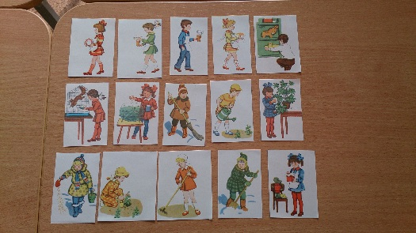  Дети: ответы детей.( Я помогаю маме вымыть посуду. Я помогаю маме накрыть на стол. Я помогаю покормить рыбок. И т.д.)  Воспитатель: (предлагает детям сесть на ковер) Послушайте, ребята, рассказ Е.Пермяка «Как Маша стала большой» (читает рассказ).  Воспитатель: (предлагает послушать стихотворение и выполнить упражнения в соответствии с текстом).  Физкультминутка.  Мамам дружно помогаем:  Сами в тазике стираем  И рубашки, и носочки  Для сыночка и для дочки.  Через двор растянем ловко  Для одежды три веревки.  Светит солнышко-ромашка  Скоро высохнут рубашки.  Беседа по содержанию:  - Какой Маша хотела стать?  - Что пыталась Маша сделать, чтобы стать большой?  - Почему над ней посмеивались?  - Когда мама сказала, что Маша стала большой?  - Когда папа заметил, что Маша выросла? Как он ее назвал?  - Что делает маленьких большими?  Воспитатель: Сейчас, ребята, я буду вам по очереди бросать мяч и называть слово, а вы подбирать противоположное по смыслу слово (большой-маленький, трудолюбивый-ленивый, сильный-слабый и т.д.)  д/и «Скажи наоборот»  Воспитатель: (раскладывает на столе картинки по сюжету рассказа) Ребята, посмотрите на эти картинки и разложите их по порядку. С чего начался наш рассказ? Что было дальше?  Воспитатель вместе с детьми составляет мнемодорожку  1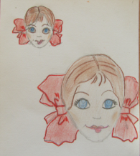 2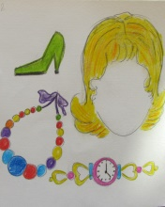 3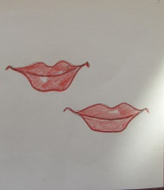 4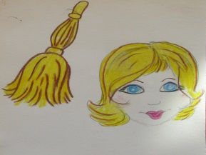 5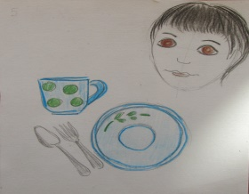 6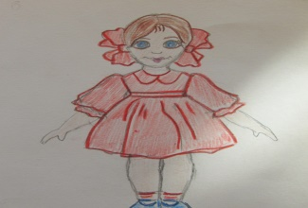  Повторное чтение  Воспитатель: (предлагает пересказать с опорой на мнемотаблицу)  Кто хочет по желанию начать рассказ? А кто хочет продолжить?  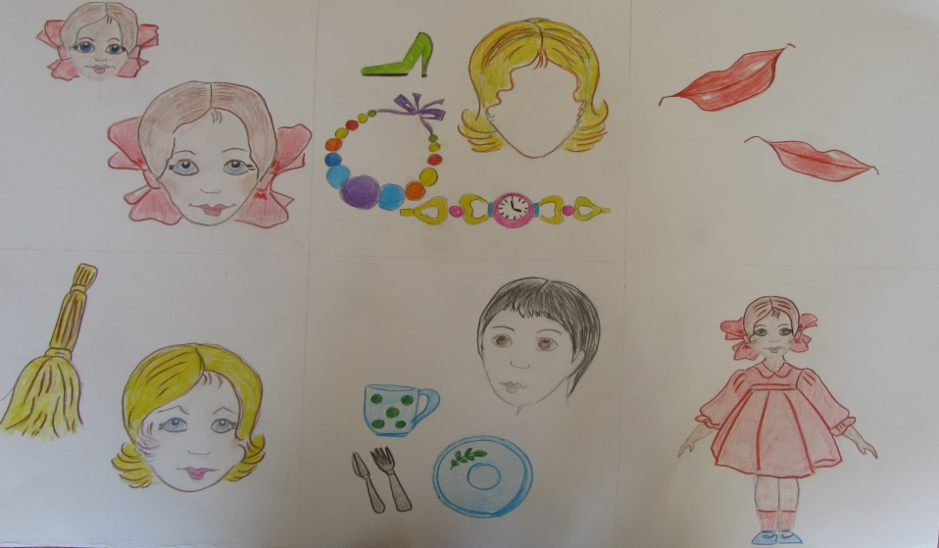  Воспитатель: А как бы вы по-другому назвали этот рассказ?  Дети: ответы детей («Заботливая Маша», «Маша-помощница» и др.)
6.Рефлексивно-оценочная часть (1мин): | Воспитатель: Ребята, скажите, пожалуйста, чей перессказ вам понравился больше всего? Почему?  Дети: ответы детей  Воспитатель: Я думаю, что все сегодня постарались и поняла, что вы все любите своих мам, хотите о них заботиться и быть похожими на Машу. Правда?

